 STŘEDNÍ ŠKOLA, BOR, PLZEŇSKÁ 231

OBJEDNÁVKA 2025/10/17
Dodavatel:  AZEL S.R.O.  KVĚTNÁ 2768/55  326 00 PLZEŇ  IČO: 7922175 | Odběratel:  Střední škola, Bor, Plzeňská 231  Plzeňská 231  348 02 Bor  Telefon: + 420 739701004  E-mail:ekonom@ssbor.cz  www.ssbor.cz

Dobrý den,

Dle cenové nabídky ze dne 17. 10. 2025 u Vás závazně objednáváme:
SŠ Bor – Strážská 483 – pergola 5x3
– cena s DPH Kč 155 824,-- /Kč 128 780,-- bez DPH, DPH 21% - Kč 27 044,--/

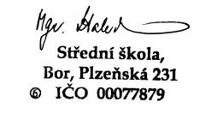
S pozdravem
Ing. Miroslava Bendová, MSc.
zástupkyně ředitelky, ekonom
739701004
V Boru dne 20.10.2025

